MŰSZAKI LEÍRÁS

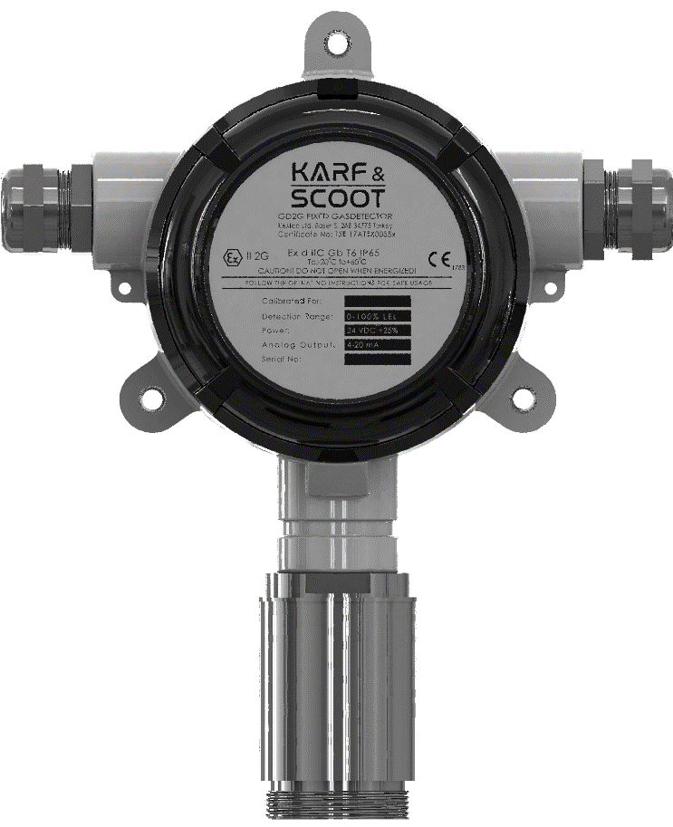

GD2G-xxx
Telepített gázérzékelő

BIZTONSÁGI MEGJEGYZÉSEK
Kérjük, a megfelelő működés és biztonság érdekében gondosan olvassa el a műszaki kézikönyvet, mielőtt a készüléket üzembe helyezné!

Általános információk és megfelelő felhasználás
A GD2G rögzített gázérzékelőt a II. Csoport, 2. kategóriába sorolt, potenciálisan robbanásveszélyes területeken történő használatra tervezték a gyúlékony szénhidrogén gázok folyamatos ellenőrzésére.
A telepítésnek és üzemeltetésnek összhangban kell lennie az érintett ország felelős hatósága által meghatározott előírásaival, szabványaival.

A készülék felnyitását csak képzett személyzet végezheti.

A telepítés előtt győződjön meg arról, hogy nincsenek hiányzó alkatrészek és ellenőrizze, hogy nincsenek rajta repedések. Ha bármilyen sérülést talál, ne használja a készüléket és lépjen kapcsolatba az eladóval. Használat előtt győződjön meg róla, hogy az összes illesztés és fedél szorosan rögzítve van. Az első használat előtt a zéró pontos kalibrálást el kell végezni.
Ne tegye ki a készüléket az ajánlott tartományon kívüli hőmérsékleti viszonyoknak.

A készüléket nem szabad festeni. A vezetékek csatlakozó nyílásait megfelelően kell lezárni a víz és por okozta problémák elkerülése érdekében. Kímélni kell a készüléket a víztől és porszennyeződéstől. A folyamatos mechanikus ütéseket szintén el kell kerülni.
A biztonságos használat feltételei
A készülék üzemi feszültsége 15 VDC ~ 30 VDC és a javasolt feszültség 24 VDC. A meghibásodás elkerülése érdekében ne használjon 30 VDC-nél nagyobb feszültséget. A huzalcsatlakozásokat akkor kell bekötni, amikor a tápfeszültséget lekapcsolják. A felhasználónak meg kell győződnie arról, hogy a fedél kinyitása előtt nincs robbanásveszélyes gázkeverék a környezetben. Kerülje az eszközt a túlfeszültségtől.
Az elektromos biztonság érdekében a készüléket földelni kell. Az érzékelő ház belsejében és kívül is vannak földelési pontok. Használja a belső földelő csatlakozást elsődleges földelésként. A külső pont a kiegészítő pont, használja ahol szükséges.
A biztonságos használathoz ajánlott környezeti feltételek
A gázérzékelőt legalább 180 naponta egyszer kalibrálni kell. Javasoljuk, hogy a felhasználó rendszeresen ellenőrizze és tesztelje a készüléket, hogy elkerülhető legyen a különböző problémák, például az érzékelőfejen lévő por, vagy váratlan festés. Ne helyezze az érzékelőt olyan helyre, ahol a levegőáramlás magas, különben az érzékelés eredményességét befolyásolja. Az érzékelő élettartamának csökkenésének elkerülése érdekében nem ajánlott a készüléket mindig magas koncentrációjú gázban használni.

Európai tanúsítás
ATEX Tanúsítvány száma: TSE17ATEX0055X
ATEX: II 2 G
Ex d IIC Gb T6 (Ta -20°C to +60°C)

Tartalomjegyzék
1. Bevezetés 4
2. Műszaki adatok 5
3. Változatok 6
4. Alkatrészek és méretek 7
4.1. A készülék részei 7
4.2. Méretek 8
5. Üzembehelyezés 8
5.1. Elhelyezés 8
5.2. Telepítési folyamat 9
6. Elektromos telepítés és kábelezés 11
7. Kalibrálás 13
7.1. Zero kalibrálás 13
7.2. Egypontos kalibrálás 13
8. Karbantartás 14
9. Hibakeresés 14

Rev: 07

Bevezetés
A GD2G telepített gázérzékelő gyúlékony és mérgező gázok kimutatására szolgál. A készüléket robbanásveszélyes területeken való használatra tervezték és az ATEX előírásoknak megfelelősségét tanúsítással igazolták. Más, nem potenciálisan robbanásveszélyesnek minősülő területeken is használható.
A detektor katalitikus vagy elektrokémiai gázérzékelővel rendelkezik, és ipari szabványos háromvezetékes 4 ~ 20 mA analóg kimeneti jelet biztosít, amely egy vezérlőegységhez vagy PLC rendszerhez csatlakoztatható. Alkalmazható a finomítók, vegyi üzemek, LPG, LNG és CNG állomások, festőüzemek és egyéb olyan helyek gázainak kimutatására, ahol veszélyes gázok vannak. A készülék 2 relé kimenetet is tartalmaz a külső egységek, például riasztások, szelepek stb.
A készüléket a tűzálló burkolat és az érzékelőfej alkotja. A ház a fő testből, az áramköri lapból és a fedélből, az O-típusú körből, a felső fedélből, a kábel bemeneti lyukakból és az érzékelőfej bemeneti lyukából áll. Az érzékelőfej a gázérzékelőből áll; védőburkolat szinterezett fémmel rendelkezik. Kétféle burkolatot kínálnak; az alapverzió és a képernyős verzió. A képernyő behelyezésekor a címkét a ház tetejére helyezik.

Műszaki adatok
Ezeket az előírásokat a készülék használata előtt figyelembe kell venni.
Üzemi feszültség: |  |  | 24 ±%25 VDC
Analóg kimenet: |  |  | 4 ~ 20 mA
Measured gases | Gáz |  | Érzékelési tartomány | 1. riasztás | 2. riasztás
 | C_{n}H_{m} | Szénhidrogének | 0 ~ 100 %LEL | %20 LEL | %50 LEL
 | H₂ | Hidrogén | 0 ~ 100 %LEL | %20 LEL | %50 LEL
 | O₂ | Oxigén | 0 ~ 30 %vol | %19.5 vol | %23.5 vol
 | O₃ | Ózon | 0 ~ x (x=0.5 / 5 / 10 ppm) | 0.2x ppm | 0.5x ppm
 | CO₂ | Széndioxid | 0 ~ 10000 ppm | 1000 ppm | 2000 ppm
 | CO | Szénmonoxid | 0 ~ 1000 ppm | 35 ppm | 200 ppm
 | Cl₂ | Klór | 0 ~ 20 ppm | 5 ppm | 10 ppm
 | H₂S | Kénhidrogén | 0 ~ 100 ppm | 10 ppm | 15 ppm
 | SO₂ | Kéndioxid | 0 ~ 500 ppm | 10 ppm | 50 ppm
 | NH₃ | Ammónia | 0 ~ 100 ppm | 25 ppm | 50 ppm
Felbontás: |  |  | %1 LEL, %0.1 vol (O₂), %0.1 ppm (CL_{2,} O₃), máshogy: %1 ppm
Válaszidő(T90): |  |  | <10 sec. (<30 sec. elektrokémiai érzékelők számára)
Képernyő (választható): |  |  | 64x128 LCD
Zárt anyag: |  |  | Alumínium
Szenzor fajtái: |  |  | Katalitikus, infravörös, elektrokémiai, ultrahangos, félvezető
Környezeti feltételek: |  |  | Hőmérséklet: -20 ~ +60 °C, Nyomás: 86 ~ 106 kPa,  Páratartalom: ≤90 %RH
IP védelmi szint: |  |  | IP 65
ATEX osztályozás: |  |  | II 2 G Ex d IIC Gb T6

Az 1. és 2. riasztási szintek megváltoztathatók az ügyfél igényének megfelelően.
Győződjön meg róla, hogy az eszköz specifikációi alkalmasak az alkalmazásra. További részletekért forduljon a szállítóhoz.

Változatok
Terméktípus | Kijelző |  | Gáz típus |  | Szenzor Típus
GD2G | x |  | x |  | x
 | B | Képernyő nélkül | H | Szénhidrogének | C | Katalizátor
 | S | LCD kijelzővel | H₂ | Hidrogén | I | Infravörös
 |  |  | O₂ | Oxigén | E | Elektrokémiai
 |  |  | O₃ | Ózon | U | Ultrahangos
 |  |  | CO₂ | Széndioxid | S | Félvezető
 |  |  | CO | Szénmonoxid
 |  |  | Cl₂ | Klór
 |  |  | H₂S | Kénhidrogén
 |  |  | SO₂ | Kéndioxid
 |  |  | NH₃ | Ammónia

Rendelési kód példaként: GD2G-BHC.

Alkatrészek és méretek

A készülék részei
Az eszköz az alább látható részekből áll. Használat előtt győződjön meg arról, hogy nem hiányzik alkatrész.

Méretek
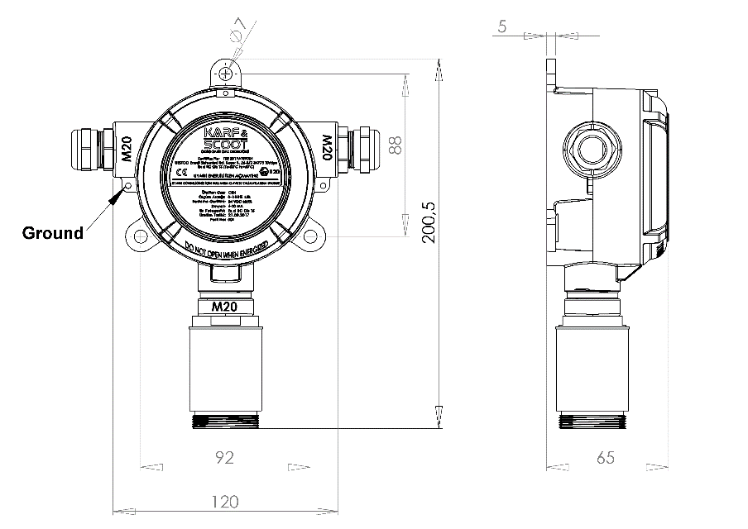
Földelés

Üzembehelyezés
A GD2G gázérzékelő II. Csoport, 2. kategóriába sorolt környezetben való használatra tervezték. Az érzékelő biztonságos és megfelelő használatához győződjön meg róla, hogy figyelembe veszi az összes utasítást. A telepítést csak képzett személyzet végezheti.

Elhelyezés
Az érzékelőt oda kell telepíteni, ahol a gáz szivárgás veszélye a legvalószínűbb. A biztonság és az egyszerű használat érdekében: az elhelyezés során vegye figyelembe, hogy természeti események, mint az eső vagy az árvíz károkat okozhatnak a készülékben. Mérlegelje, hogy a szivárgó gáz természetes vagy mesterséges légáramok alatt viselkedik.
A gázok, mint a benzin, a dízel és az alkoholos gázok nehezebbek a levegőnél. Ha az eszközt valamelyik gázzal rendelkező környezetben kívánják használni, az érzékelő pozícióját 0,3 m és 0,6 m között kell elhelyezni a talaj felett.
A levegőnél könnyebb földgáz (CH₄ stb.) esetében az érzékelőt a talajtól 0,5 m – 2 m-rel magasabbra kell helyezni.
Vegye figyelembe, hogy amennyiben a gáz sűrűsége nagyobb, mint 0,97 kg /m³, akkor nehezebb a levegőnél, míg különben könnyebb annál.

Ne helyezze a készüléket erős elektromágneses interferencia, rázó, vagy ütő hatás közelébe. Tartson legalább 30 cm üres helyet az érzékelő körül. Győződjön meg róla, hogy az esetleges gázszivárgás forrása (szelepek, csőcsatlakozási pontok, gázkimeneti helyek) 1 méteres körzetén belül helyezze el az érzékelőt. Telepítse az érzékelőt ezekhez a pontokhoz, és győződjön meg róla, hogy nem befolyásolja az egyéb berendezések teljesítményét. A telepítési helynek távol kell lennie a magas hőforrásoktól, a nedvességtől, a vízcseppektől, az olajtól és a mechanikai sérüléstől.

Telepítési folyamat
A gázérzékelőt mindig a szenzorral az alján kell beszerelni. A gázérzékelőt falra, csőre vagy bármely más felületre fel szerelheti a testen lévő csavarlyukak használatával. Győződjön meg arról, hogy a csavarok szorosan csatlakoznak a felületekhez.
Telepítés falra:
Készítsen lyukakat a falon megfelelő elhelyezéssel és szélességgel. Helyezze be a csavarokat és szerelje be az alábbi ábrán látható módon.
Felszerelés csőre:
Az alábbi ábrán látható csatlakozóberendezéssel szerelje fel a detektort a csőre megfelelő hosszúságú csavarokkal.

Javaslat kültéri használatra:
A GD2G gázérzékelőnek IP65 védelmi szinttel van ellátva a víz és a por ellen. A termék maximális biztonságának és tartósságának biztosítása érdekében javasolt az érzékelő tetejére védőburkolat használata.

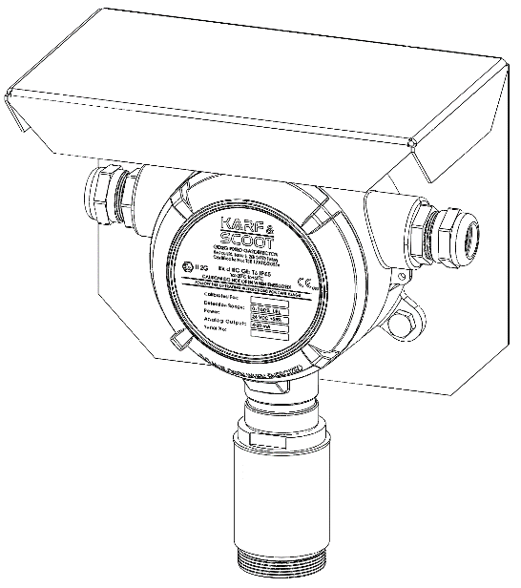

Elektromos telepítés és kábelezés
A biztonság érdekében a vezetékcsatlakozásokat akkor végezze el, amikor a tápfeszültség ki van kapcsolva.
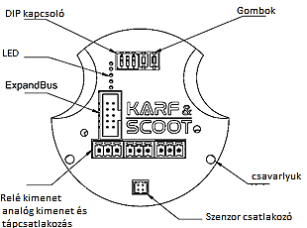

Az elektromos telepítést az alábbiak alapján kell elvégezni:
- Távolítsa el a készülék fedelét úgy, hogy a készülék belseje látható legyen.
- Ne távolítson el semmit a készülékházban vagy az áramköri lapon.
- Csatlakoztassa a vezetékeket az alábbi ábra és táblázat szerint
Alacsony relé Magas relé Data & Power
NC Com NO NC Com NO Iout GND +24V
1 2 3 4 5 6 7 8 9

No | Symbol | Name
1, 2, 3 | NC, Com, NO | Alacsony riasztási relé kimenet
4, 5, 6 | NC, Com, NO | Magas riasztás relé kimenet
7 | Iout | 4~20 mA analóg kimenet
8 | GND | Föld
9 | 24V | +24V DC

A relé bemenetek (Com) nem haladhatják meg a 120V AC vagy 60V DC értéket!

- A vezetékek helyes csatlakoztatása után vegye ki a fel nem használt vezetékeket a házból.
- Csavarja be a csatlakozót, húzza meg a tömörítő kört, a gumi kört és a vezetéket.
- Győződjön meg arról, hogy az összes csatlakozás megfelelően történt, majd helyezze vissza az O gyűrűt, és szorosan zárja be a fedelet.

A huzal hossza az érzékelő és a vezérlő között legalább 6 mm legyen, és nem haladhatja meg az 1000 métert. A jelhurok ellenállása nem haladhatja meg a 250 Ω-ot.

A tápkábel hossza és keresztmetszete hatással van az áramkör feszültségcsökkenésére. A készülék meghibásodásának elkerülése érdekében fontolja meg a hurok ellenállásának kiszámítását, hogy ne lépje túl a maximálisan megengedett kábel hosszat. Kiszámíthatja a hurokellenállást a következő egyenlet segítségével:

$$R_{loop}=\frac{{(V}_{cont}-V_{det⁡_min⁡}){×V}_{det⁡_min⁡} }{P}$$
Ahol a R_{loop} a maximális teljesítményhurok ellenállása (vegye figyelembe, hogy a készüléket két kábel táplálja, ezért a maximális kábelhossz kiszámításához a hurokellenállás ½-ét a maximális megengedett kábelellenállásnak kell tekinteni). A V_{cont} a névleges tápfeszültség, a V_{det_min} az érzékelő használatához szükséges minimális feszültséget (míg a megengedett feszültségtartomány 24 ± 6 V; minimálisan megengedett feszültség 18 V), P pedig az érzékelő fogyasztása (2 W). Az alábbi táblázatban követheti a telepítésnél megengedett legnagyobb kábel hosszát.
Kábel adatt |  | Maximum kábel hossz
Méret (mm²) | Ellenállás  (Ω/km) | Max. hossz (m)
0.5 | 39 | 692
0.75 | 26 | 1038
1 | 19.5 | 1384
1.5 | 13.3 | 2030
2.5 | 7.95 | 3396

Az ExpandBus™ port használata:
Az ExpandBus egy kommunikációs port mely az Ön projektjeinek speciális igényeit szolgálja. Ez a port arra használható, hogy csatlakoztassa a készüléket egy külső képernyőhöz, cellás útválasztóhoz stb., valamint különböző protokolloktól származó adatok fogadására, például RS232, RS484, ModBus, és így tovább. Speciális igényeivel forduljon a gyártóhoz.

Kalibrálás
Az érzékelés pontosságának és megbízhatóságának biztosítása érdekében az érzékelőt használat előtt kalibrálni kell. A folyamat nulla és egypont kalibrálásából áll. Nulla kalibrálásra van szükség ahhoz, hogy az érzékelőnek referenciát adjon mérőgáz-mentes környezetben (tiszta levegő). Az egypont kalibrálása referenciaként szolgál előre meghatározott mérőgáz arányhoz. A kalibrálás megkezdése előtt az eszköz villogni kezd, várja meg, amíg a készülék bemelegszik (1 perc) és a zöld visszajelző LED folyamatosan világít.

Zéró kalibrálás
A nulla kalibrálás végrehajtásához kövesse az alábbi utasításokat:
- Helyezze a készüléket tiszta levegőre, és hagyja dolgozni legalább 10 percig;
- Tartsa lenyomva mindkét gombot 1 ~ 2 másodpercig, majd a zöld LED villogni kezd. Az érzékelő belép a kalibrációs állapotba;
- Állítsa be a DIP kapcsoló első számjegyét „on” állásba. Néhány másodperc múlva a piros LED villogni kezd, állítsa a DIP kapcsoló első számjegyét az eredeti pozícióba, és a jelenlegi szintet az érzékelő nullának fogja elmenteni.

Egypont kalibrálása
Egypont kalibrálásához szükség van: egy palack standard gázra (általában a koncentráció 40% F.S.) és 1000 ml/perc gázáramra.
Felhatalmazás nélkül a DIP kapcsolót nem szabad állítani!

Kövesse az alábbi eljárást:
- Csatlakoztassa a kalibrációs gázpalackot és a gáz áramlásszelepet nyissa meg szükséges mértékig, majd egy csövön keresztül vezesse a gézt a szenzorhoz legalább egy percen keresztül;
- Tartsa lenyomva mindkét gombot 1 ~ 2 másodpercig, majd a zöld LED villogni kezd. Az érzékelő belép a kalibrációs állapotba.
- Állítsa be a DIP kapcsoló második számjegyét „on” állásba az alábbi táblázat példájára. Néhány másodperc múlva a piros LED villogni kezd, ez jelzi, hogy a jelen szenzor mérési értéket, mint kalibrációs referencia értéket tárolta az eszköz;
- Állítsa a DIP kapcsolót eredeti állásba. A kalibráció befejeződött. Győződjön meg róla, hogy a gázpalackot elzárta és vegye le a csövet.

Kapcsolók állása |  | Kalibrálás | Kapcsolók állása | Kalibrálás
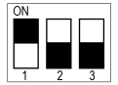 |  | Zéró kalibrálás | 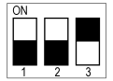 | 50% LEL kalibrálás
 | A fekete színű részek a DIP kapcsoló helyzetét jelzik.

Karbantartás
A GD2G rögzített gázérzékelők tartós teljesítményt nyújtanak alacsony karbantartási igény mellett. Annak érdekében, hogy az érzékelő megfelelően működjön, végezze el a kalibrálást minden 6 hónapban, és rögzítse a kalibrálási dátumokat.
Ellenőrizze rendszeresen a készüléket, és győződjön meg arról, hogy az érzékelőfej por és más folyadékoktól mentes. Ha az érzékelőfejen porszennyeződés van, óvatosan tisztítsa meg a felületet a szinterezett fémlemez megsértése nélkül.

Hibakeresés
Hiba | Lehetséges okok | Megoldás
Kijövő jel: <1.5 | Készülék hiba | Szakmai támogatás
Kijövő jel: = 2 mA | Rendszer hiba, Szenzor hiba | Távolítsa el a tápellátást és ellenőrizze az érzékelők csatlakozásait, majd indítsa újra.
Kijövő jel: tiszta levegő esetén nem 4 mA  Hibás kapcsolat a vezérlőegységgel vagy a PLC-vel  Nincs mérési válasz | Zéró kalibráció hiba | Végezze el a zéró kalibrálást
No measurement response | Szenzor hiba | Cserélje ki a szenzort
 | Vezérlő hiba | Szakmai támogatás
Faulty connection with control unit or PLC | Kábelcsatlakozási hiba | Nézze meg a csatlakozásokat
 | Vezérlő hiba | Szakmai támogatás

www.karfandscoot.com

UESTCO ENERJİ SİSTEMLERİ LTD. ŞTİ.
Hendem Cd. No:2, 34775 Istanbul, Turkey
Tel: +90 216 314 56 57
Fax: +90 216 314 56 61
E-mail: info@uestco.com

